雨水回收系統
本校雨水回收系統計分三種系統
- 屋頂雨水回收系統
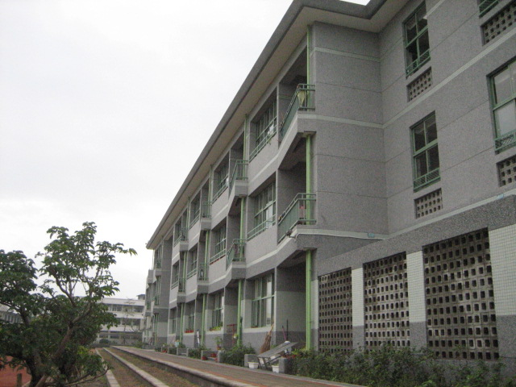
將屋頂的雨水，透過導管儲存於地下室，每間教室地下室皆設有約1/3
大小，高度約1米之空間以儲存雨水，過量時，由排水管排放至水溝溢流，
收集之雨水，可供消防及校園植栽噴灌用水。
貳.蓄水塔雨水收集系統
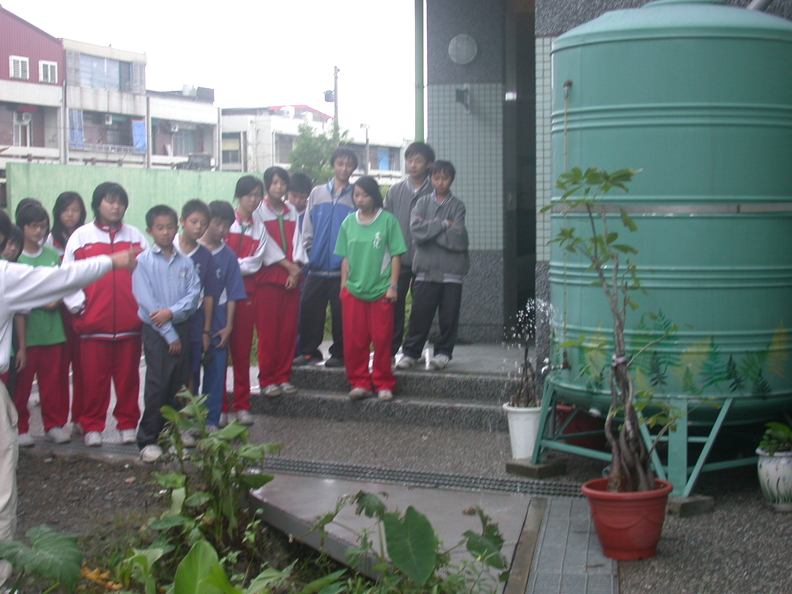
雨水收集至蓄水塔中，塔身外側設置透明管，可檢視蓄水量，其利用
如下:
- 利用塔身下部之水龍頭，以水桶提運，作為澆花或地板清潔使用。
- 打開水龍頭，經由下方網狀設施，直接排放至生態溝，以為生態溝旁濕生植物用水。
参.生態溝雨水滲水系統
平常的雨水都是經由排水溝->水利中排->水利大排->溪流、河川->海
洋。雖然有利於排水、防洪，但雨水卻無法滲入地下，對地下水之涵養，對
土地倫理，都無法做最大之發揮，難怪台灣降雨量雖高，卻仍被聯合國列為
嚴重缺水國家。
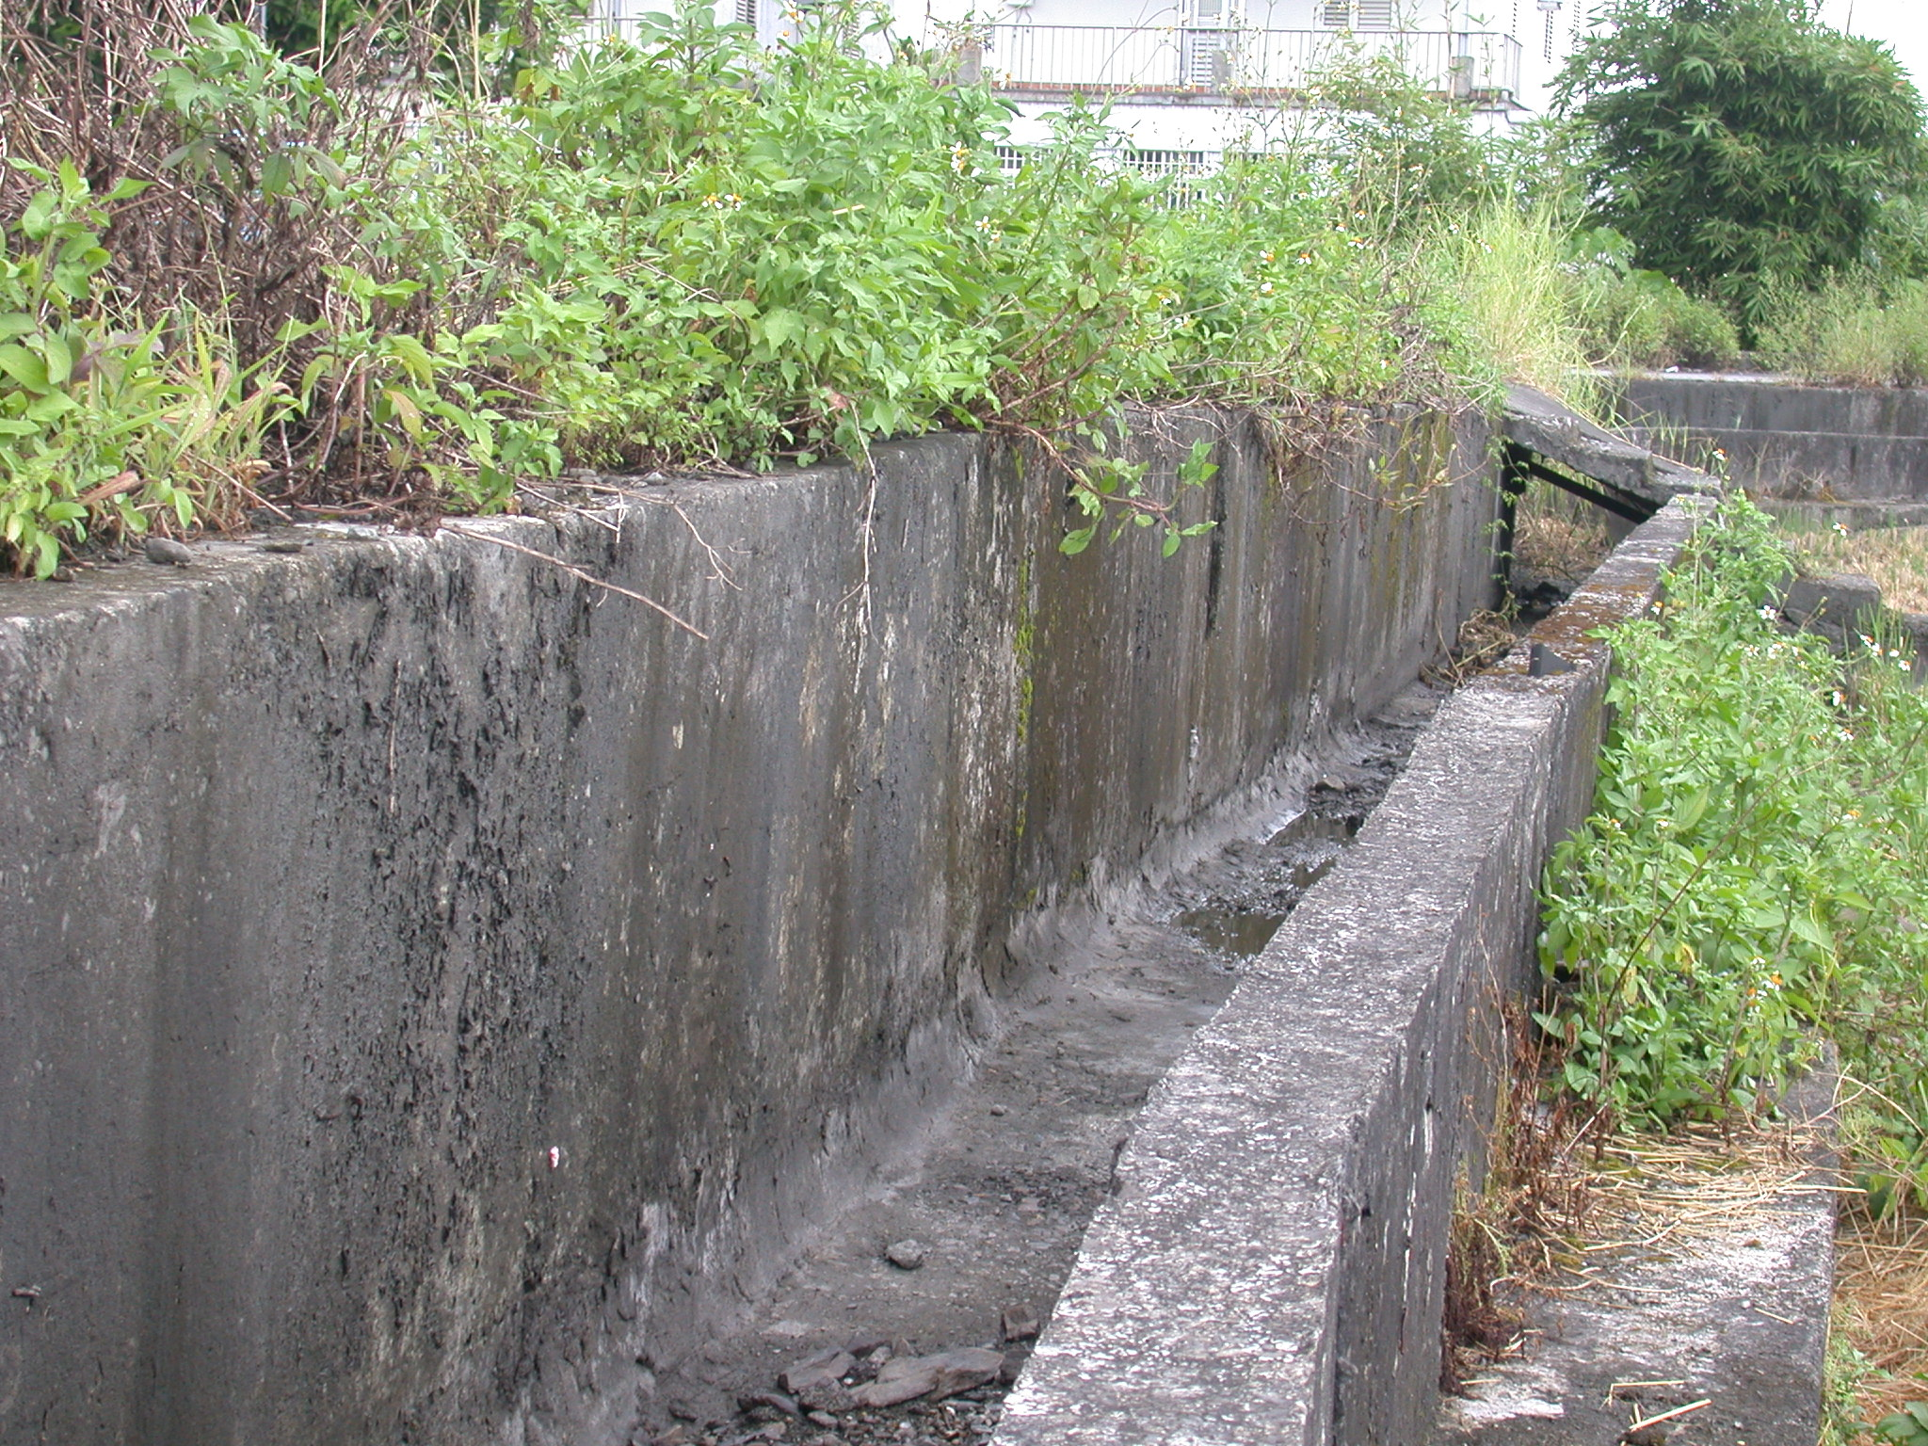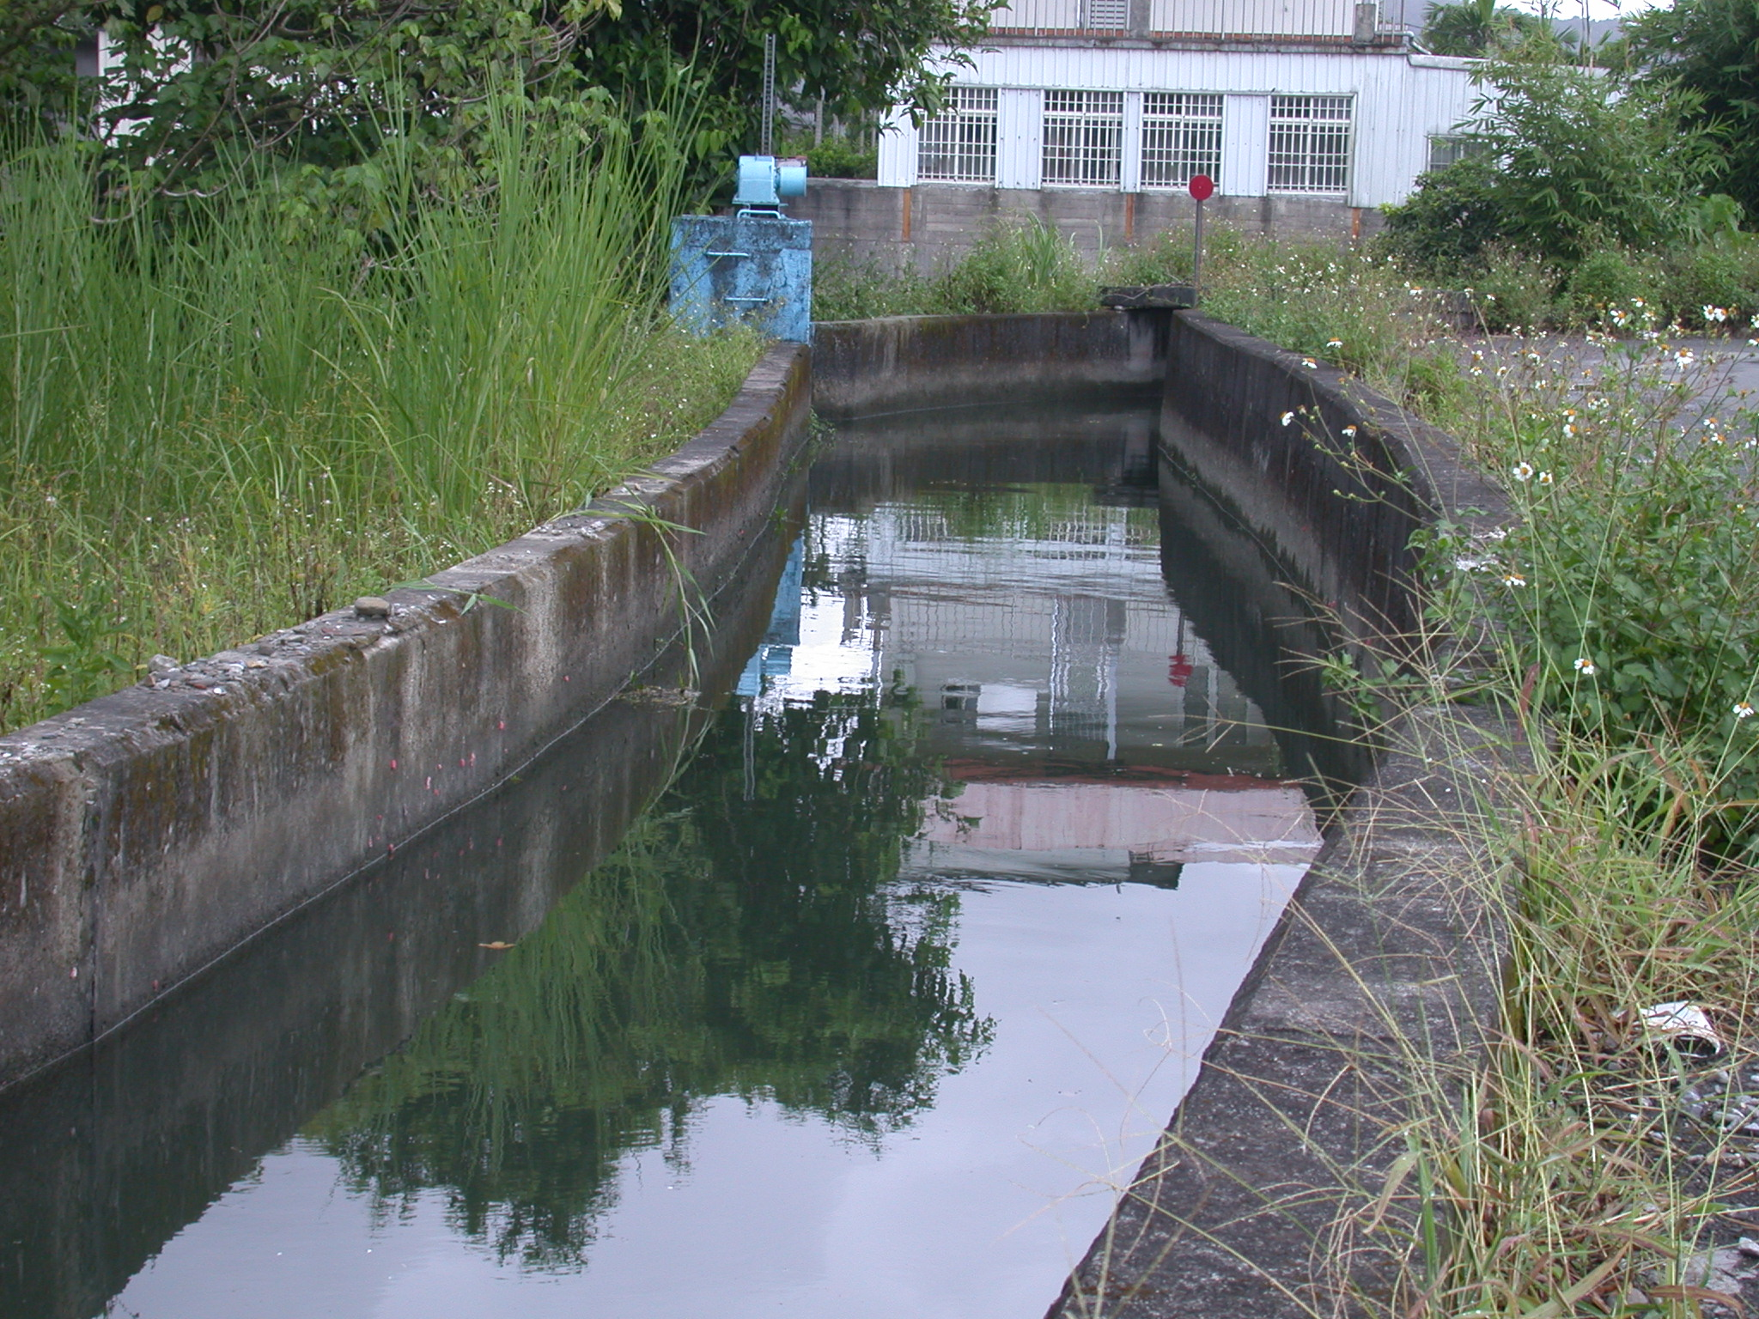
水泥製品的排水系統，有利於排水、防洪，但對生態造成很大衝擊。
故滲透水的利用，其意義遠較營造生態池更為迫切，在教育
本質上，更須將此觀念教育給新一代。本校永續校園經營，旨在將新建校舍
建築體及周邊景觀區與空地之雨水，透過收集系統進入滲水生態溝，在匯集
入滲透池，若降雨量過大，滲透池無法負荷時，收及水再排放入一班排水系
統，以防造成水患。

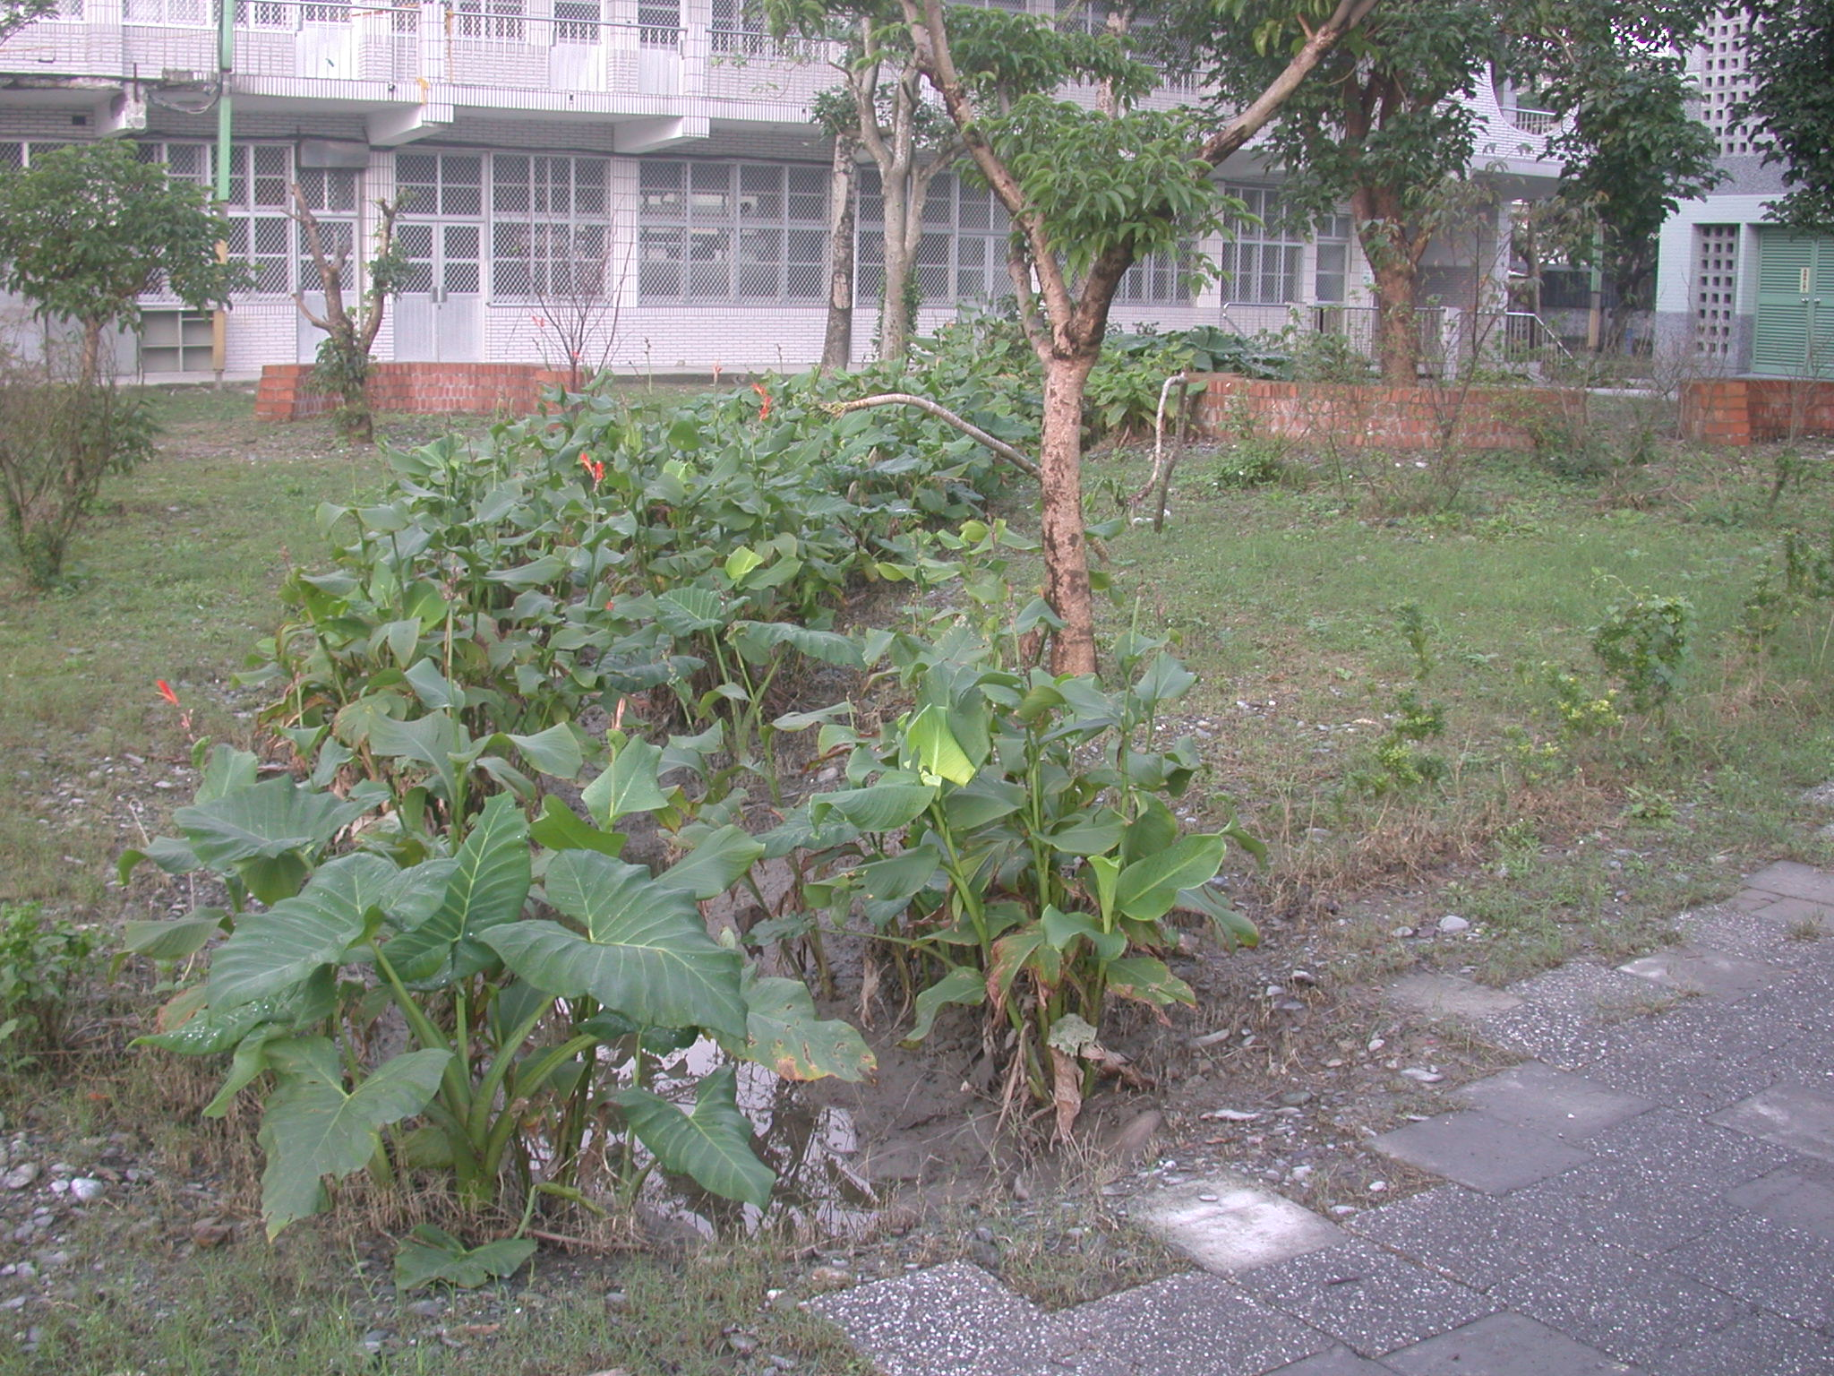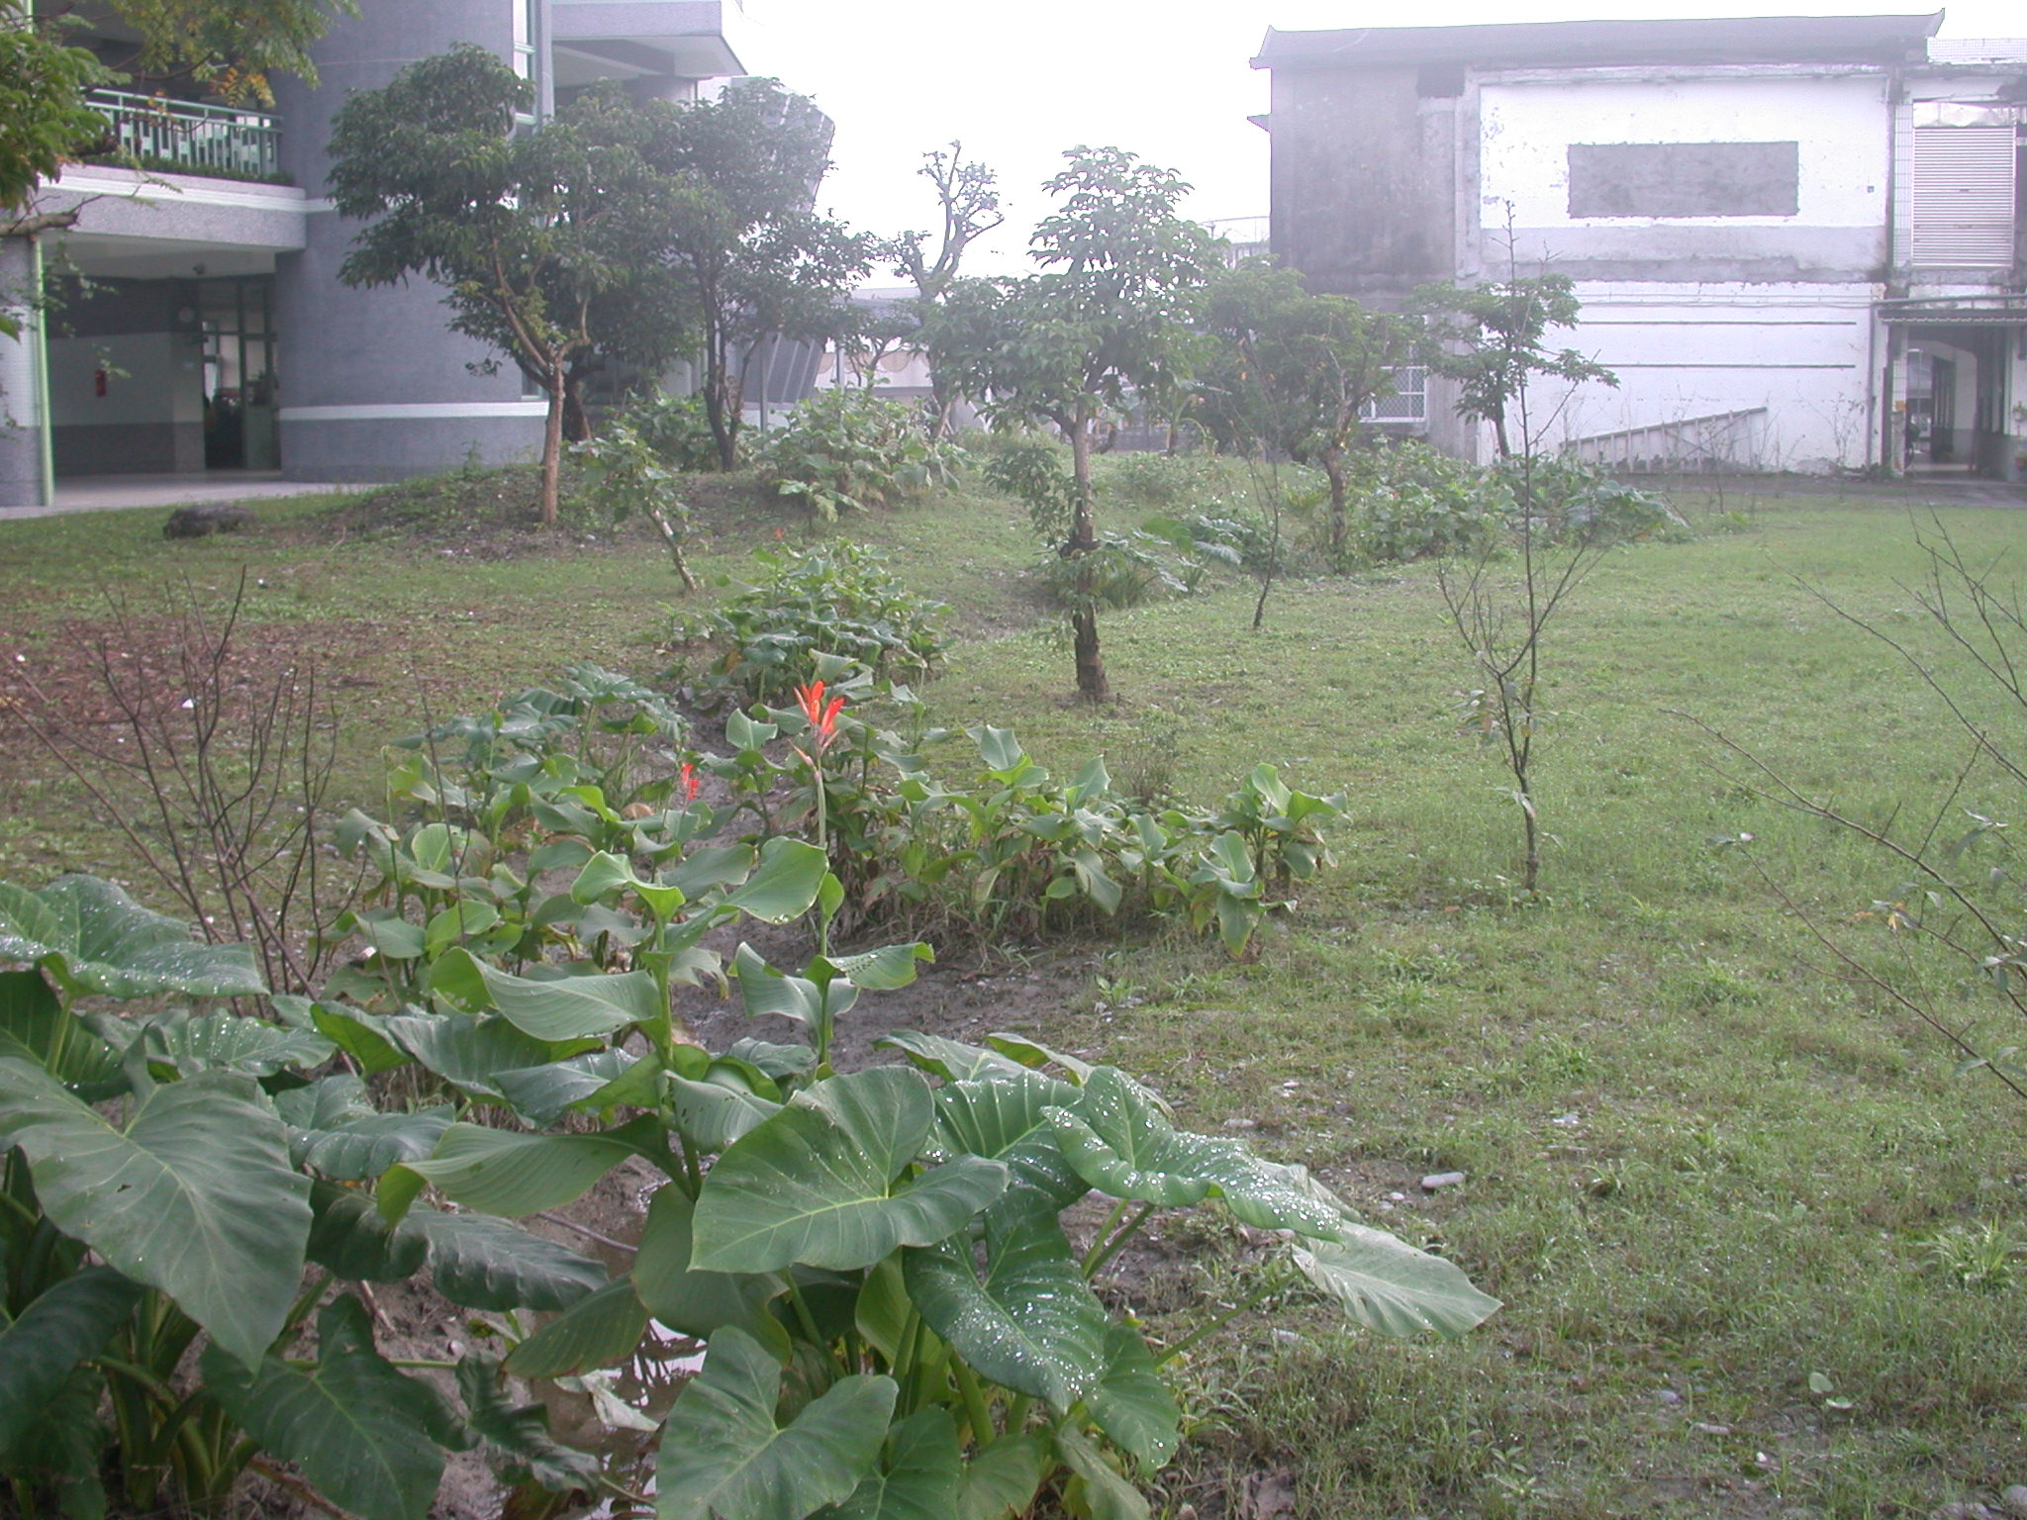
生態溝的設置
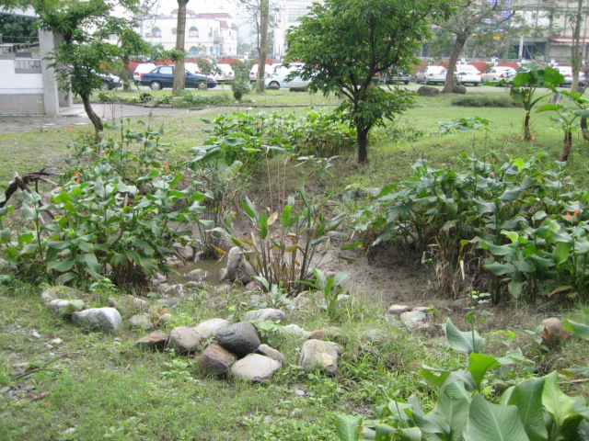
滲透池將吸納附近空間之雨水

